1. Колебаниями называются движения или процессы, которые характеризуются определенной повторяемостью во времени.

Периодические колебания – колебания, повторяющиеся через равные промежутки времени

Виды колебаний:

1. Свободные
2. Гармонические

- колебания, встречающиеся в природе и технике

- периодические колебания

1. Гармонические колебания – колебания, при которых колеблющаяся величина изменяется со временем по закону синуса (косинуса).

Амплитуда – максимальное значение колебательной величины

Фаза колебания определяет значение колеблющейся величины в данный момент времени.

Определенные состояния системы, совершающей гармонические колебания, повторяются через промежуток времени T, называется периодом колебания.

Частота колебаний – число полных колебаний, совершаемых в единицу времени.

Циклическая частота

1. **Особенности гармонических колебаний.**​
2. Гармонические колебания – это **простейший вид**колебаний.​
3. Колебания, встречающиеся **в природе и технике**, часто имеют характер, близкий к гармоническому, то есть они **наиболее часто встречаются**.​
4. **Любой периодический**процесс любой формы **можно представить**в виде **суммы** нескольких гармонических колебаний.​
5. Это единственный вид колебаний, форма которых **не искажается**при переходе через любую линейную систему.​
6. Дифференциальное уравнение гармонических колебаний

Гармонические колебания происходят под действием квазиупругой силы, при этом ускорение системы прямо пропорционально смещению от  положения равновесия и направлено к положению равновесия или противоположно смещению.​

1. Период и частота

Амплитуда и начальная фаза колебаний

1. Решение дифференциального уравнения гармонических колебаний
2. Метод векторных диаграм

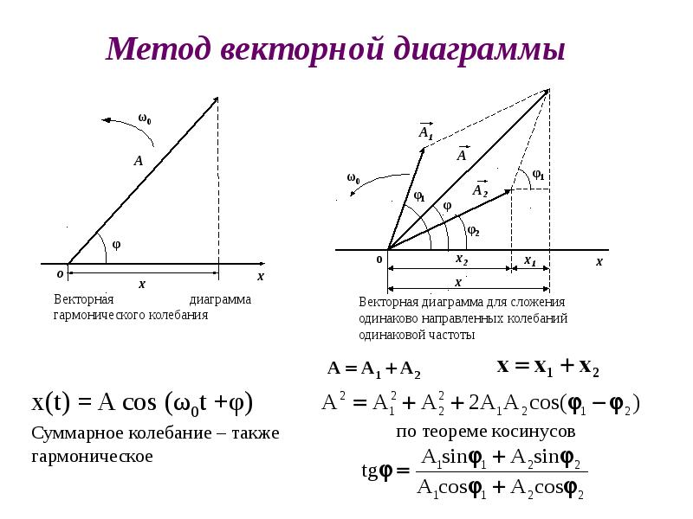

1. Полная энергия остается постоянной

Кинетическая энергия :

Потенциальная энергия:

1. Гармоническим осциллятором называется система, совершающая колебания, описываемые уравнением вида:

Виды маятников:

1. Пружинный
2. Физический
3. Математический

Для создания и поддержания электромагнитных колебаний используется колебательный контур – цепь, состоящая из включенных последовательно катушки индуктивностью L, конденсатор с емкостью С и резистора сопротивлением R.

1. ;

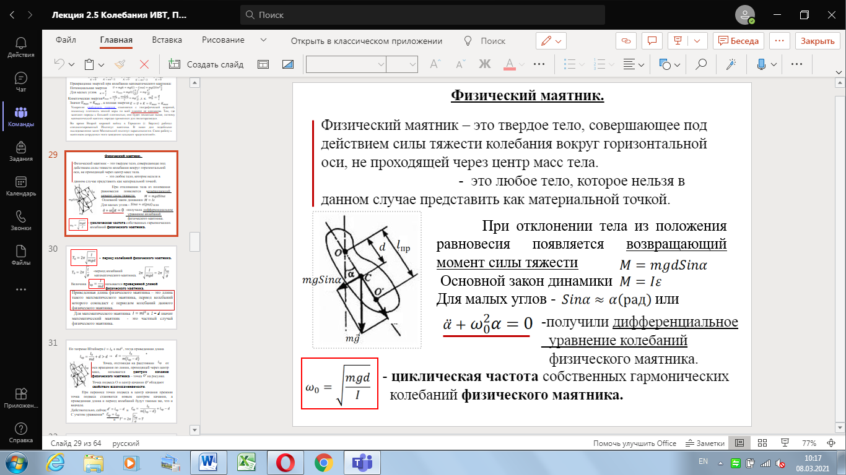

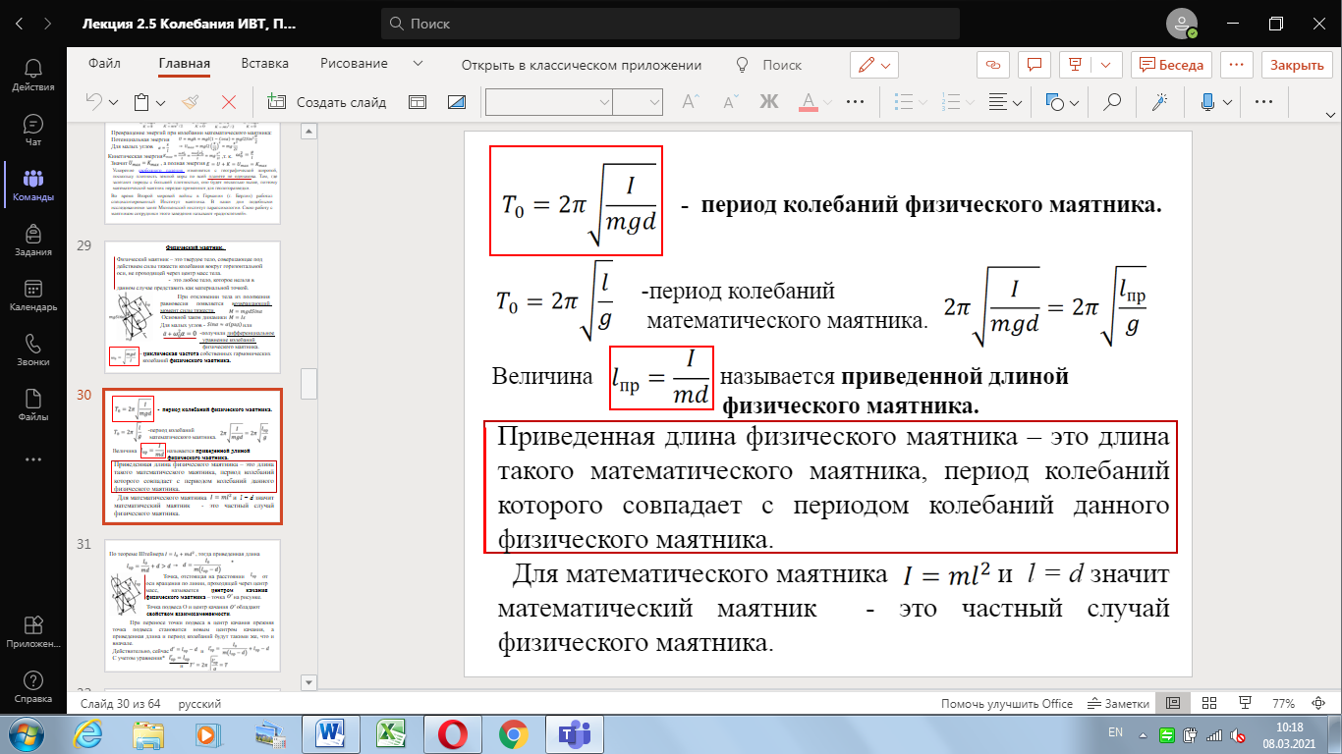

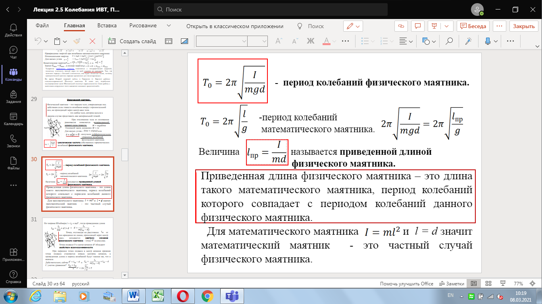

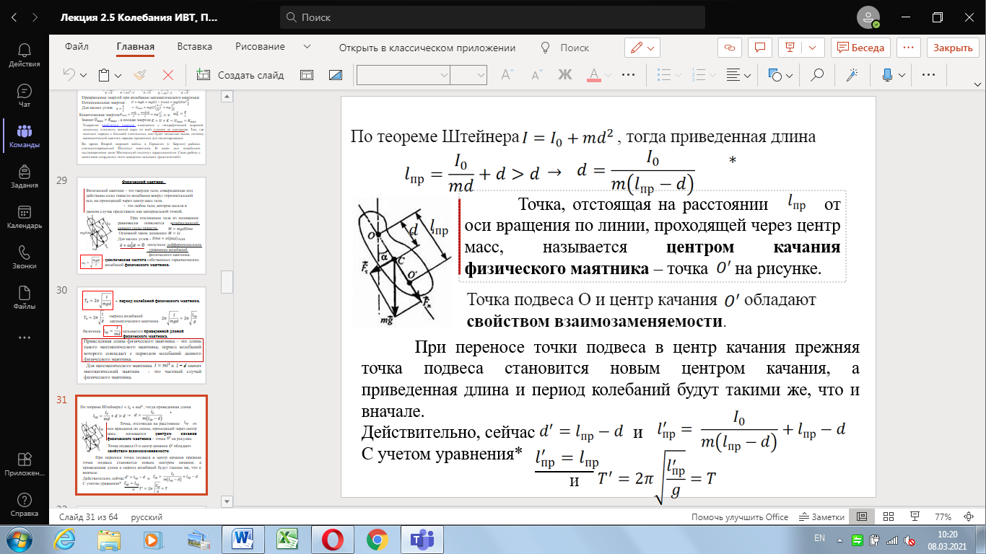

колебательный контур – цепь, состоящая из включенных последовательно катушки индуктивностью L, конденсатор с емкостью С и резистора сопротивлением R.

Формула Томпсона:

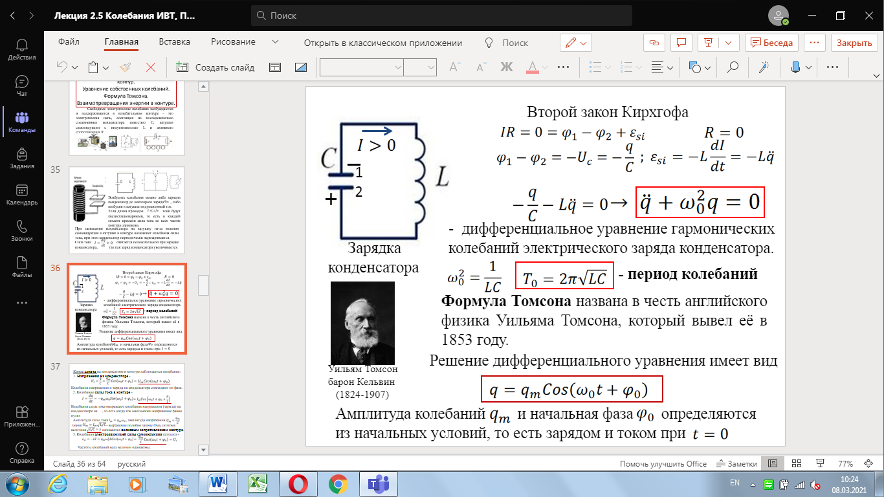



1. Д

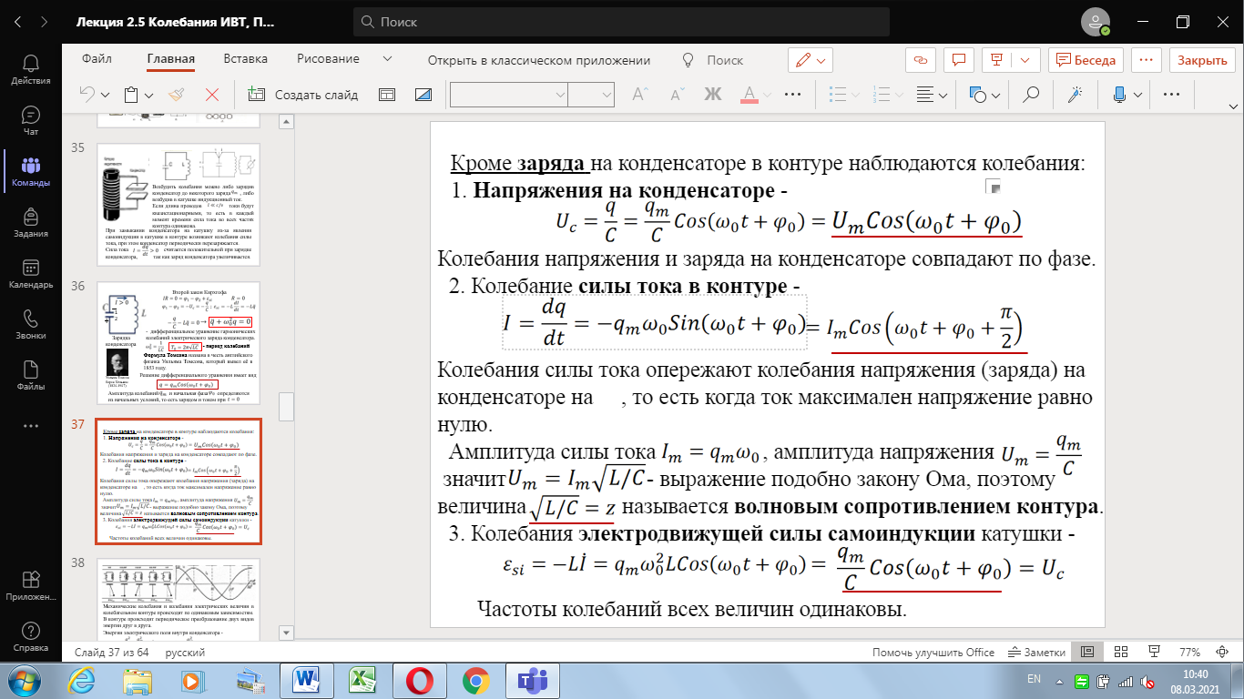

1. Л

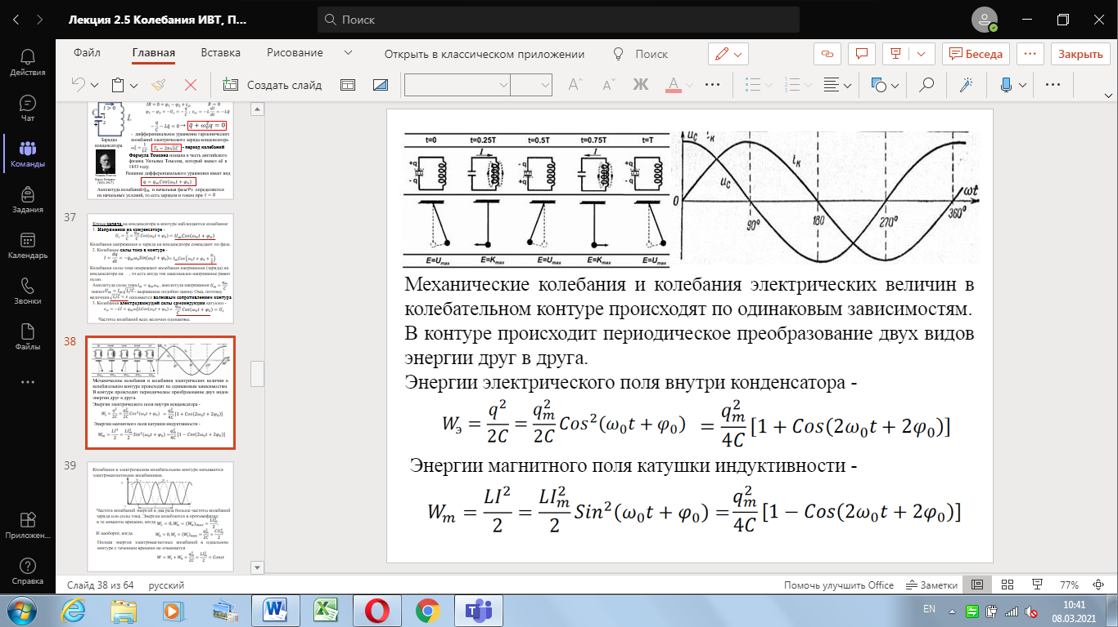

1. Сложение колебаний – нахождение результирующего колебания, если колеблющееся тело участвует в нескольких колебательных процессах.
2. Л

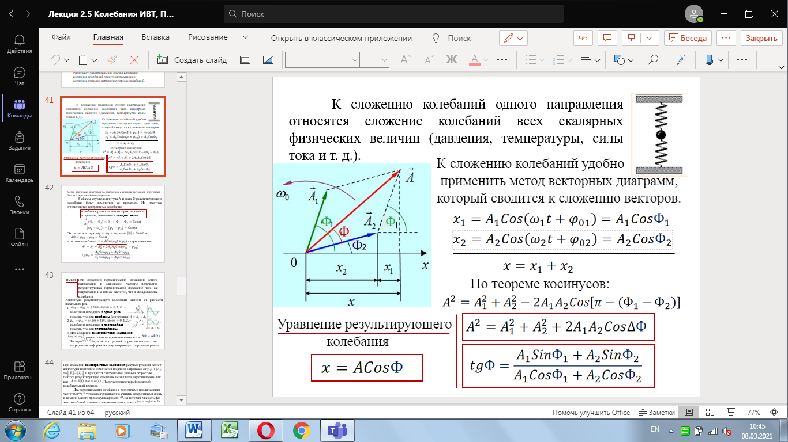

1. Колебания, разность фаз которых не зависит ​

от времени, называются **когерентными**.

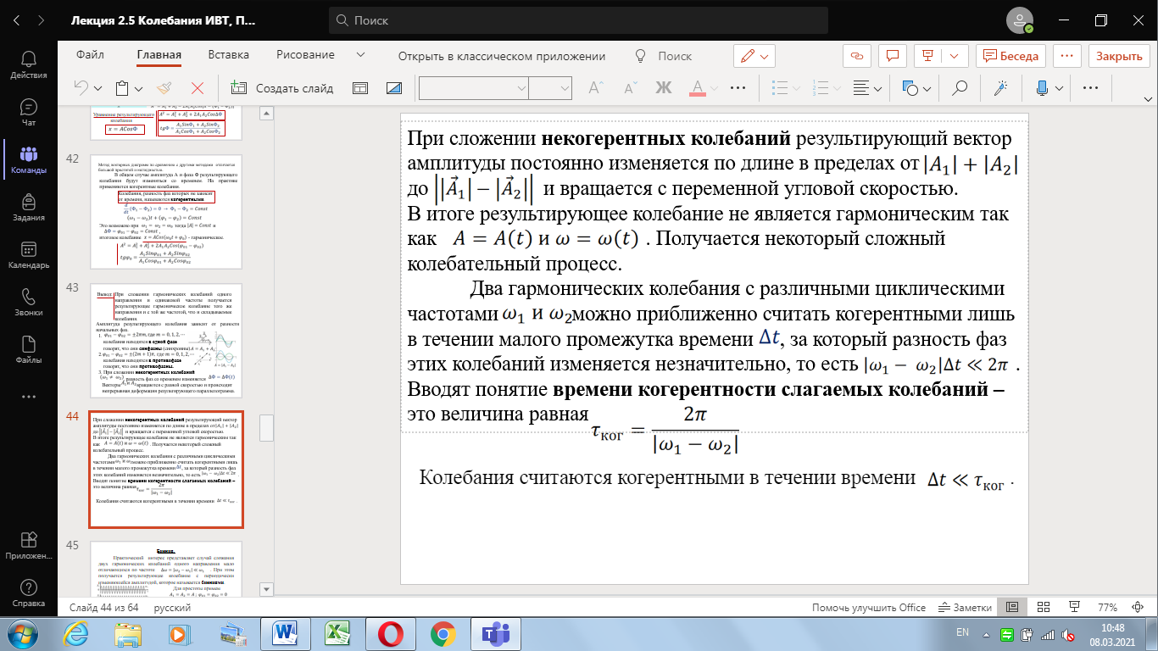

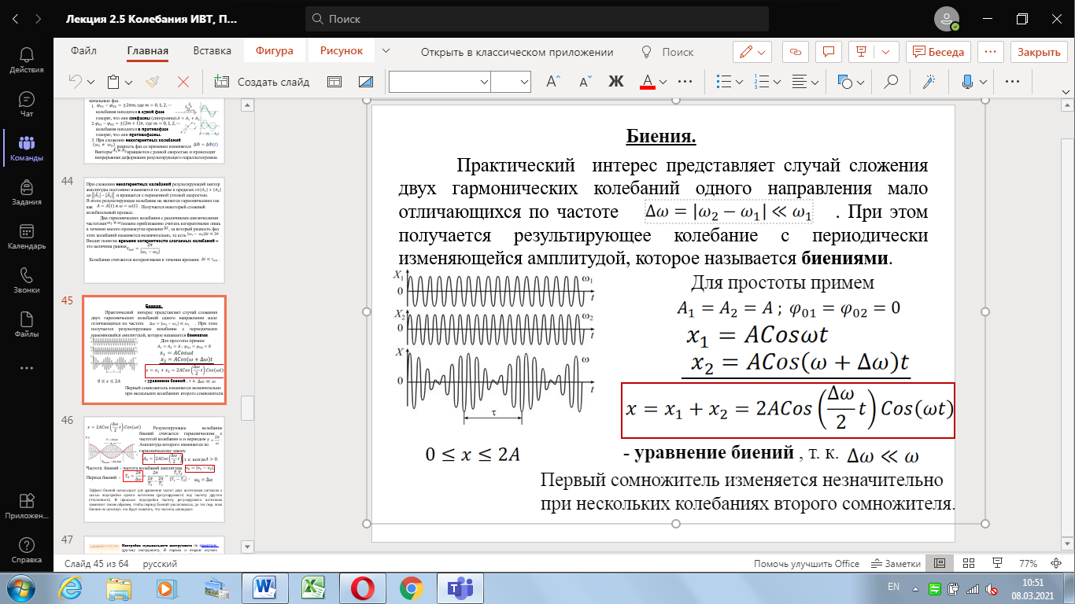

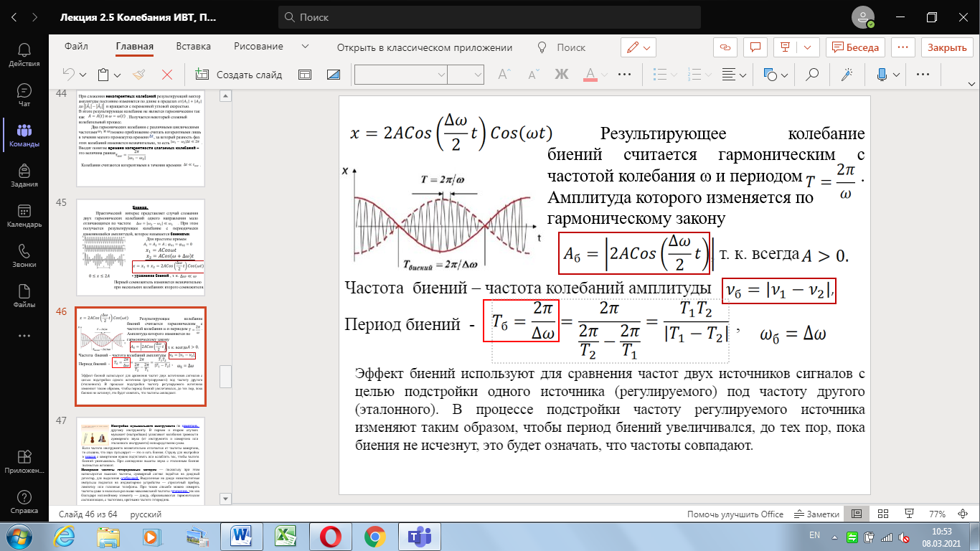

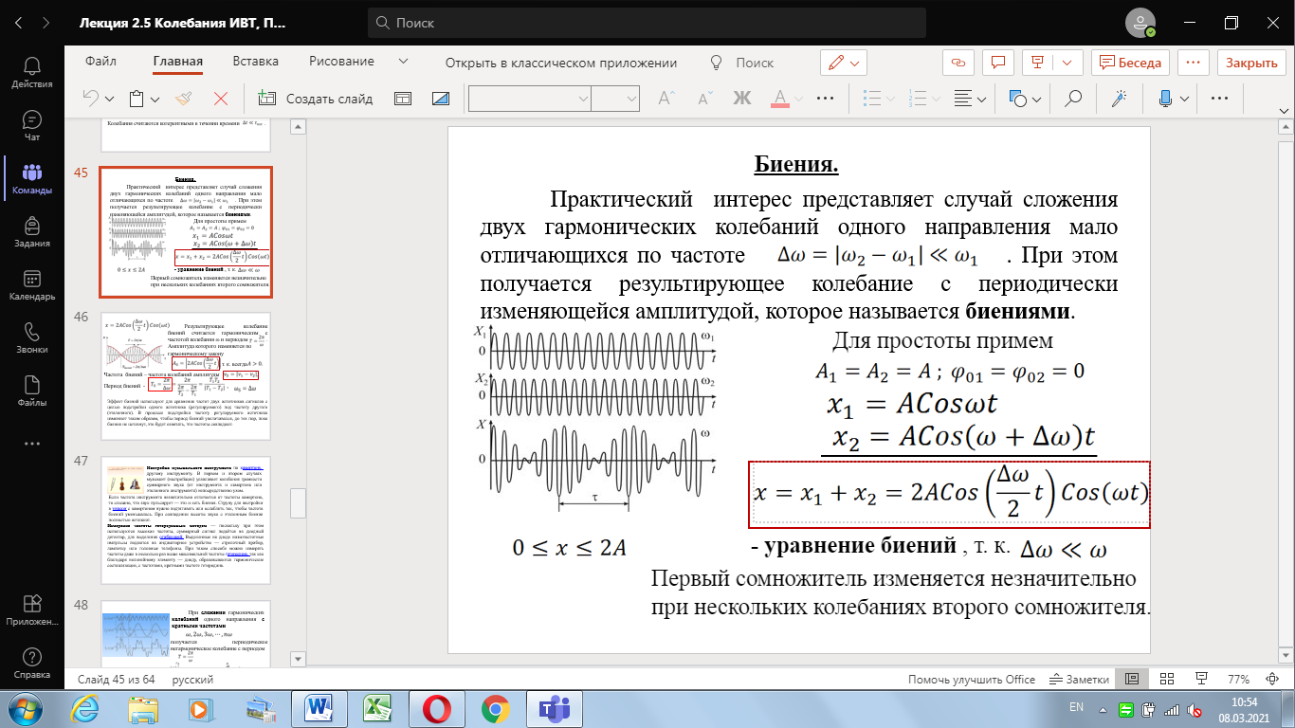

1. Представление периодической функции связывают с понятием гармонического анализа сложного периодического колебания, или разложения Фурье
2. Виды модуляций:
3. Амплитудная
4. Частотная
5. Фазовая
6. Формулы сложения взаимно перпендикулярных колебаний одинаковой частоты

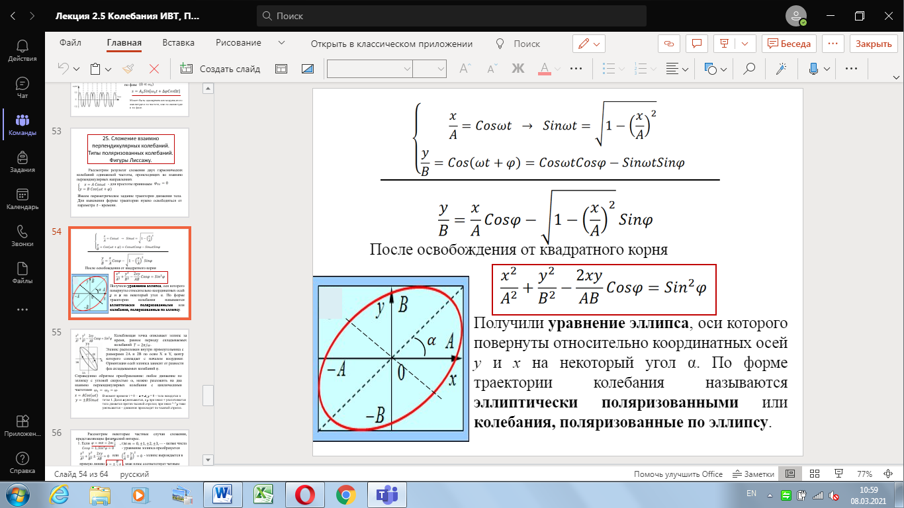

Виды поляризированных колебаний

1. Элиптически поляризорованы
2. Линейно поляризированы
3. Циркулярно ( по кругу) поляризированы
4. Замкнутые траектории точки, одновременно совершающей гармонические колебания в двух взаимно перпендикулярных направлениях, называются **фигурами Лиссажу**.​

Применение:

1. Определение неизвестную частоту по известной
2. Определить отношение частот складываемых колебаний